AGRUPAMENTO DE ESCOLAS D.PEDRO IV, VILA DO CONDE
EB/JI de _______ – 4.º Ano Turma: ______-4A
Ano Letivo 2013/2014
Nome: ______________________________________________________ Data: ____________
Informação: __________________ Encarregado de Educação ____________________________

FICHA DE AVALIAÇÃO TRIMESTRAL DE MATEMÁTICA – 1º PERÍODO

1-Um estádio de futebol tem 29 860 lugares.
1.1. Qual das seguintes opções corresponde à leitura do número 29 860?
Assinala com × a opção correta.

Duzentas e noventa e oito centenas.

Vinte e nove milhões, oitocentas e sessenta unidades.

Duas mil, novecentas e oitenta e seis dezenas.

Duas mil, novecentas e oitenta e seis unidades

1.2. Num jogo, nesse estádio, dos 29 860 lugares, estavam 4787 lugares vazios.
Quantos lugares do estádio estavam ocupados nesse jogo?
Explica como chegaste à tua resposta

Resposta:_________________________________________________.

2- Numa noite a Luísa veio à janela e disse ao seu irmão, “ o céu deve ter mais de um milhão de estrelas”. Escreve três números superiores a um milhão.
________________ _______________________ _______________________
3- A Inês pintou a cinzento alguns dos 100 números do seguinte quadro

3.1-Completa a frase com o número correto:

Todos os números pintados pela Inês são múltiplos do número 1 e do número________.

3.2. Rodeia, no quadro, todos os números que são múltiplos de 5.
3.3. O Pedro pensou num número menor do que 100, que é múltiplo de 3 e de 5 e que tem o algarismo 7. Em que número pensou o Pedro?

Resposta: __________________________________________________________

4-Assinala com X o número que pode ser o resultado da multiplicação de um número inteiro por 5.
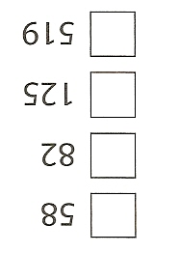
5-Qual será o número representado por * na divisão?
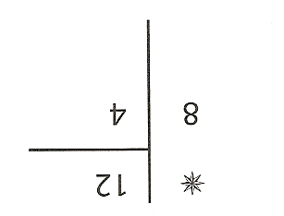
R: ________________________________________________________________________________

6- Observa a igualdade seguinte.

5478 − 20 = 5458

6.1- De acordo com o exemplo anterior, completa cada uma das seguintes igualdades.

3261 = 3291

2634 = 2034

7- Os números seguintes são pares:

16 - 28 - 614 - 736 – 810

7.1- Explica como é que reconheces que todos estes números são pares.
____________________________________________________________________________________________________________________________________________________________

8-A tabela seguinte mostra o número de pessoas que visitaram alguns museus, no Dia Mundial dos Museus.
8.1- Quantas pessoas visitaram o Museu dos Fantoches, nesse dia?
____________________________________________________________.

8.2-Completa a frase com a expressão certa: 1 ou 1
2 4
O número de pessoas que visitaram o museu das aventuras foi ________ do número de pessoas que visitaram o museu da floresta.

8.3 Escreve verdadeiro ou falso, nas afirmações seguintes:
- O museu das bonecas foi visitado por 450 pessoas________.
- A diferença entre o número de visitantes do museu dos fantoches e do museu da floresta é de 170_____________.
- O museu das aventuras foi visitado por mais de 240 pessoas__________.

8.4- Quantas pessoas visitaram o museu da floresta? Utiliza uma multiplicação como estratégia de resposta.
Resposta:____________________________________________________________.

9-Observa o sólido geométrico da figura e lê o que dizem o Pedro e o Mário.
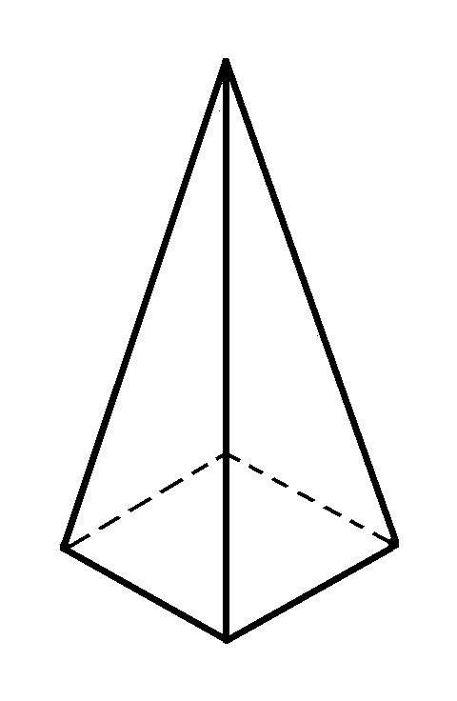
Mário: “ É um prisma quadrangular”. Pedro:” É uma pirâmide quadrangular”

9.1- Qual dos dois amigos tem razão?

_____________________________________________________________________.

9.2 -Explica ao menino que está errado, por que razão não é esse o nome do sólido.

____________________________________________________________________________________________________________________________________________________________

10- Os alunos da turma da Maria registaram, durante quinze dias, no seguinte gráfico de caule-e-folhas, o número de alunos que foram, em cada dia, à biblioteca

Número de alunos que foram à biblioteca

1 7 8 9 9 9

2 0 1 4 6 6 6 6 6

3 1 2
10.1. Qual foi o menor número de alunos que visitaram a biblioteca num dia?
Resposta: __________________________________________________________

10.2. Qual foi a moda do número de alunos que foram à biblioteca?
Resposta: __________________________________________________________

11- Num jogo, existem duas roletas como as seguintes:
A Inês vai apostar que, depois de a roleta girar, a seta ficará sobre a cor cinzenta.
A Inês quer ganhar esta aposta.

11.1-Que roleta deve escolher?
Resposta: ____________________________________________________________

Explica como chegaste à tua resposta.
____________________________________________________________________________________________________________________________________________________________

Boa sorte!

